Importovanje i prikaz podataka iz tabele
Učitavanje podataka u QGIS softver

Nakon dobijanja radnog materijala za projektni paket, u ovom slučaju tabelu, prvo što treba uraditi je pogledati njenu ekstenziju, kako bismo znali na koji način da je učitamo u QGIS. Jedan od načina da to utvrdimo je: desni klik na taster miša, zatim Properties.
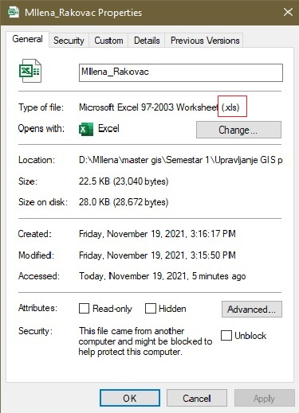
Provera ekstenzije tabele

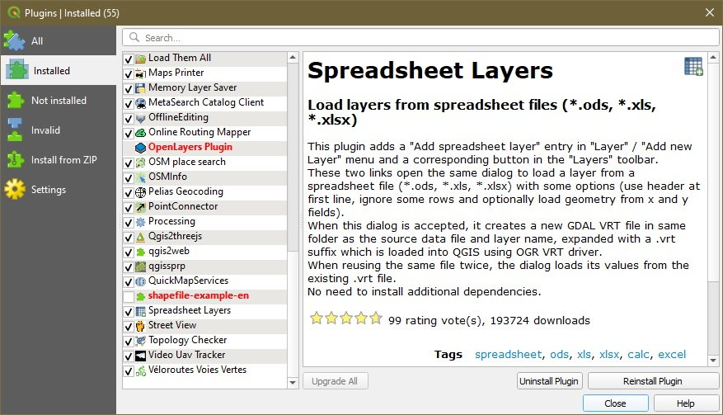
Utvrdili smo da se radi o Microsoft Excel tabeli sa ekstenzijom .xls. Jedan od načina učitavanja datoteke u QGIS jeste da se datoteka konvertuje u .csv format, ali odlučeno je da se datoteka učita uz pomoć dodatka u QGIS-u (Plugin) koji se zove Spreadsheet layer. Taj dodatak nam omogućava da učitamo datoteke .ods, .xls, i .xlsh bez prethodnog konvertovanja.

Spredsheet layers plugin

Ukoliko dodatak nije instaliran, potrebno je to učiniti. U ovom slučaju jeste, pa možemo zatvoriti prozor sa dodacima i pokrenuti opciju Spreadsheet layer u samom programu.

Ikonica dodatka Spreadsheet layer
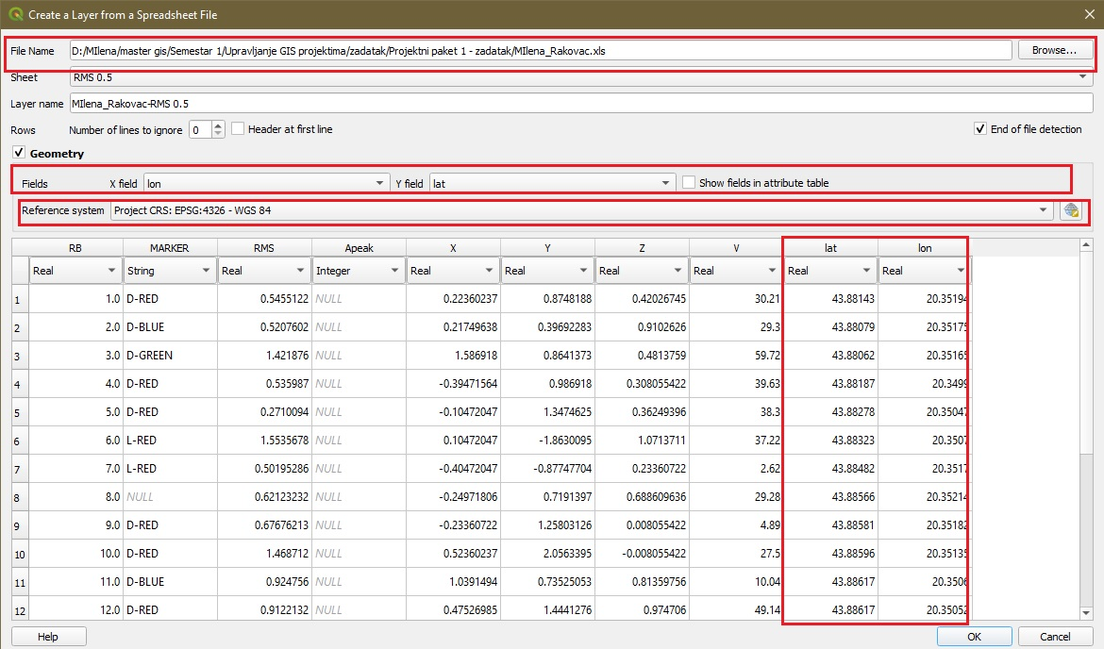
Kada pokrenemo opciju otvoriće nam se novi prozor. Potom biramo datoteku koju želimo da učitamo u QGIS. Zatim, definišemo koordinatni sistem u kome se nalaze podaci koje importujemo.
Kreiranje novog sloja
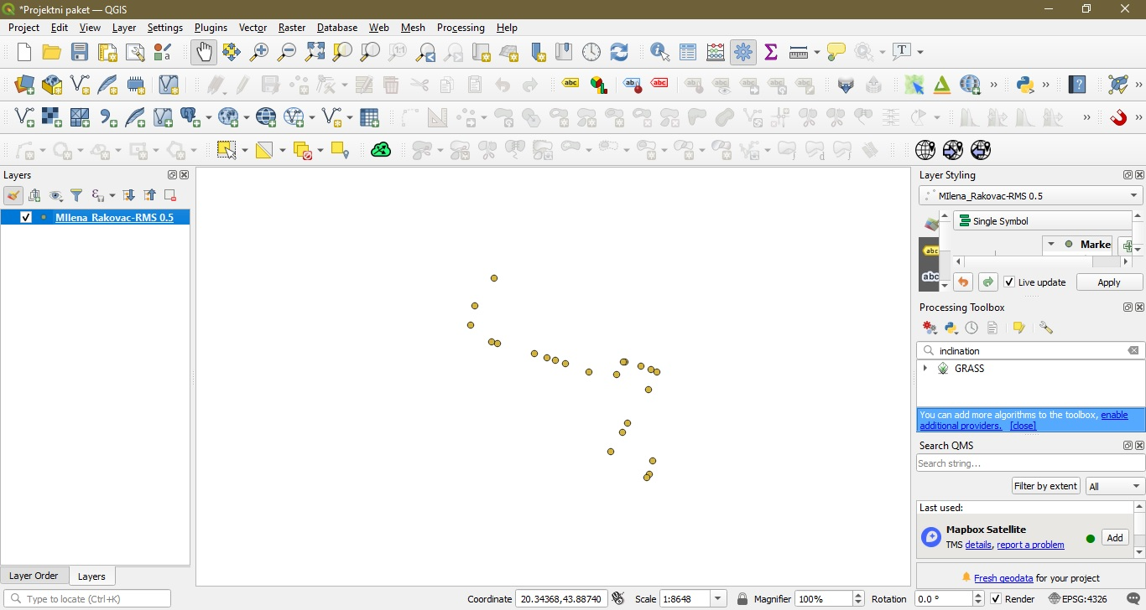

Izgled učitanih podataka u QGIS-u

Sada je potrebno kreiran sloj (layer) sačuvati i izvesti u .shp formatu. To radimo na sledeći način: u osnovnom toolbar-u klikom na Layers otvara se padajući meni gde označimo Save as. Kada se otvori novi prozor odaberemo .shp format, dodelimo željeno ime datoteci i odaberemo mesto u računaru gde će nam se datoteka nalaziti.
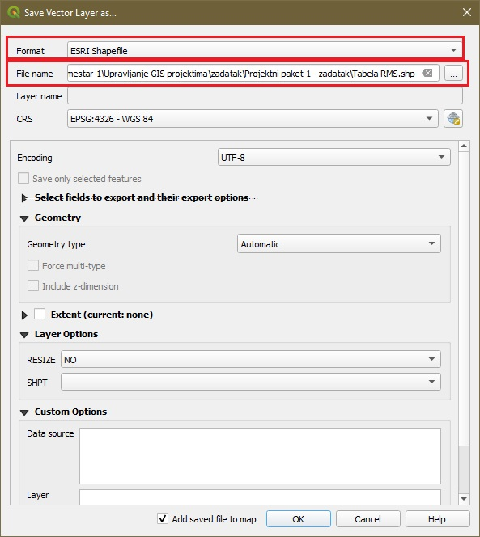

Čuvanje u .shp formatu

Nakon ovih osnovnih koraka možemo preći na analizu učitanih podataka.

